力、热、电综合计算
1．（2019·毕节）某同学设计了一个利用如图1所示的电路来测量海水的深度，其中R₁＝2Ω是一个定值电阻，R₂是一个压敏电阻，它的阻值随所受液体压力F的变化关系如图2所示，电源电压保持6V不变，将此压敏电阻用绝缘薄膜包好后放在一个硬质凹形绝缘盒中，放入海水中保持受力面水平，且只有一个面积为0.02m²的面承受海水压力。（设海水的密度ρ_{水}＝1.0×10³kg/m³，g取10N/kg）
（1）当电流表示数为0.2A时，求压敏电阻R₂的阻值；
（2）如图乙所示，当压敏电阻R₂的阻值为20Ω时，求此时压敏电阻R₂所在深度处的海水压强；
（3）若电流的最大测量值为0.6A，则使用此方法能测出海水的最大深度是多少？
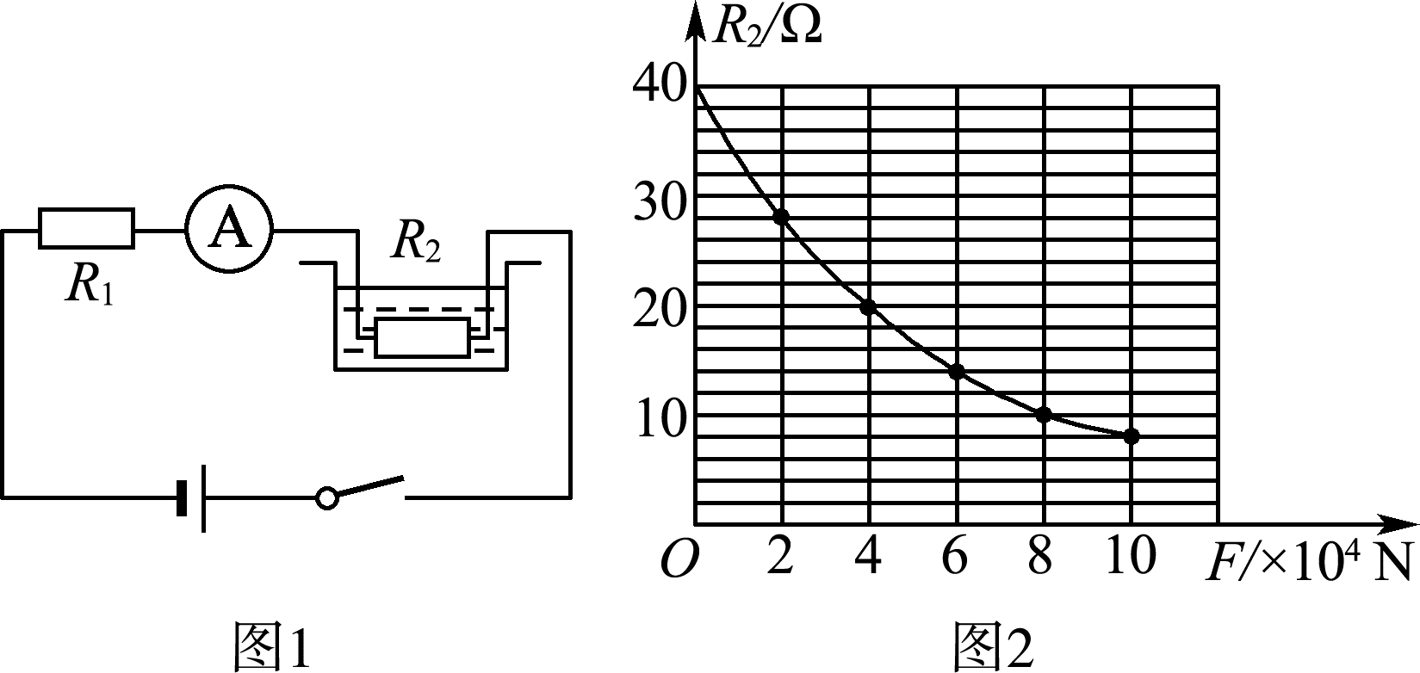
2．（2019·河南）某款水位自动测控仪的测量原理如图甲所示，电源电压U恒为15V，定值电阻R₀=10Ω，R₁为一竖直固定光滑金属棒，总长40cm，阻值为20Ω，其接入电路的阻值与对应棒长成正比。弹簧上端固定，滑片P固定在弹簧下端且与R₁接触良好，滑片及弹簧的阻值、重力均不计。圆柱体M通过无伸缩的轻绳挂在弹簧下端，重80N，高60cm，底面积为100cm²。当水位处于最高位置A时，M刚好浸没在水中，此时滑片P恰在R₁最上端；当水位降至最低位置B时，M的下表面刚好离开水面。已知弹簧所受拉力F与其伸长量△L的关系如图乙所示。闭合开关S，试问：
(1)当水位下降时，金属棒接入电路的长度 ，电压表示数 。(两空均选填“增大”或“减小”)
(2)当水位处于位置A时，电压表的示数为多少?
(3)水位由位置A降至B这一过程，弹簧的长度增加了多少?电压表的示数变化了多少?(已知ρ_{水}=1.0×10kg/m³，g=10N/kg)
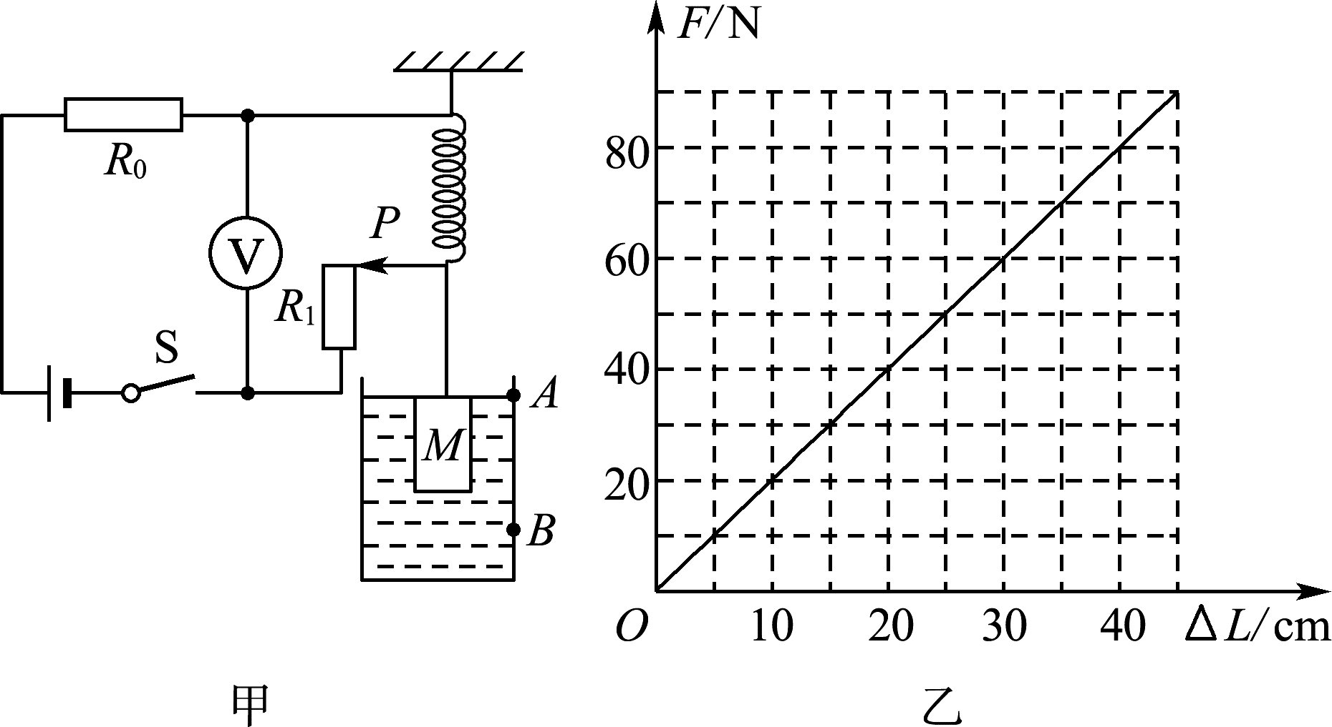
3．（2019·大庆）善于奇思妙想的小强及其兴趣小组在实验室（温度为20℃）进行综合实验。
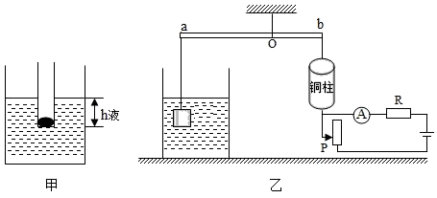
（1）该小组想研究“密度计的工作原理”。图甲所示是密度计的简化模型，在一根粗细均匀的玻璃管内放一些小铅粒使其能竖直漂浮在液体中，设玻璃管浸入液体的深度为h_{液}，该液体密度为ρ_{液}，密度计漂浮在水中时浸入水中的深度为h_{水}，水的密度为ρ_{水}，则浸入液体的深度h_{液}＝ （用给出的物理量表示），由此可知，此密度计漂浮在煤油（密度为0.8×10³kg/m³）中时浸入深度h_{煤油}＝ h_{水}（填数值），密度计刻度特点是 （选填选项前序号①上小下大 ②上大下小 ③均匀 ④上疏下密 ⑤上密下疏）。
（2）该小组想继续探究“某液体的密度和温度的关系”，设计了如图乙所示装置，长为0.6m的绝缘轻质杠杆ab悬挂在高处，可绕O点转动。杠杆a端的轻质细线悬挂一体积为1×10^{﹣3}m³的实心合金块，浸没在烧杯内的液体中。b端轻质细线悬挂的铜柱在上下移动时能带动滑片P移动。滑片P重力和摩擦不计。
①若电源电压为3V，滑动变阻器标有“100Ω 1A”字样。在电路中串联一个量程为0～15mA的电流表，为保证电路安全，定值电阻R的最小阻值是 Ω。
②小强在给该液体加热过程中发现，电流表示数减小，则可得出该液体的密度随温度升高而 （选填“增大”、“减小”或“不变”）（除烧杯内的液体外，装置中其他物体的热胀冷缩忽略不计，合金块始终浸没）。
（3）该小组还想利用此装置继续测量该合金块的密度。已知该烧杯中液体在温度为20℃时的密度为1.1×10³kg/m³。杠杆水平平衡时，铜柱质量为2kg，点O距杠杆b端0.2m，则合金块的密度是 kg/m³。（g取10N/kg）
4．(2019·陕西)如图甲为某校物理小组设计的具有加热和保温功能的电热器内部简化电路。R_{t}为热敏电阻，阻值随温度升高而减小。R₁、R₂、R₃均为电热丝，且R₁=R₂=400Ω。闭合开关S₁、S₂，电热器开始加热。
（1）控制电路中，电磁铁的上端是 极。
（2）加热时，动触点a与上方静触点b，c接通，工作电路的总功率是多少？
（3）电磁铁对衔铁的吸引力F与控制电路中电流I的关系如图乙所示。当电磁铁对衔铁的吸引力为1N时，动触点a与下方静触点d接通，进入保温状态，此时热敏电阻R_{t}的阻值是多少？
（4）保温状态下，R₁的功率为64W，则工作电路30s消耗的电能是多少？
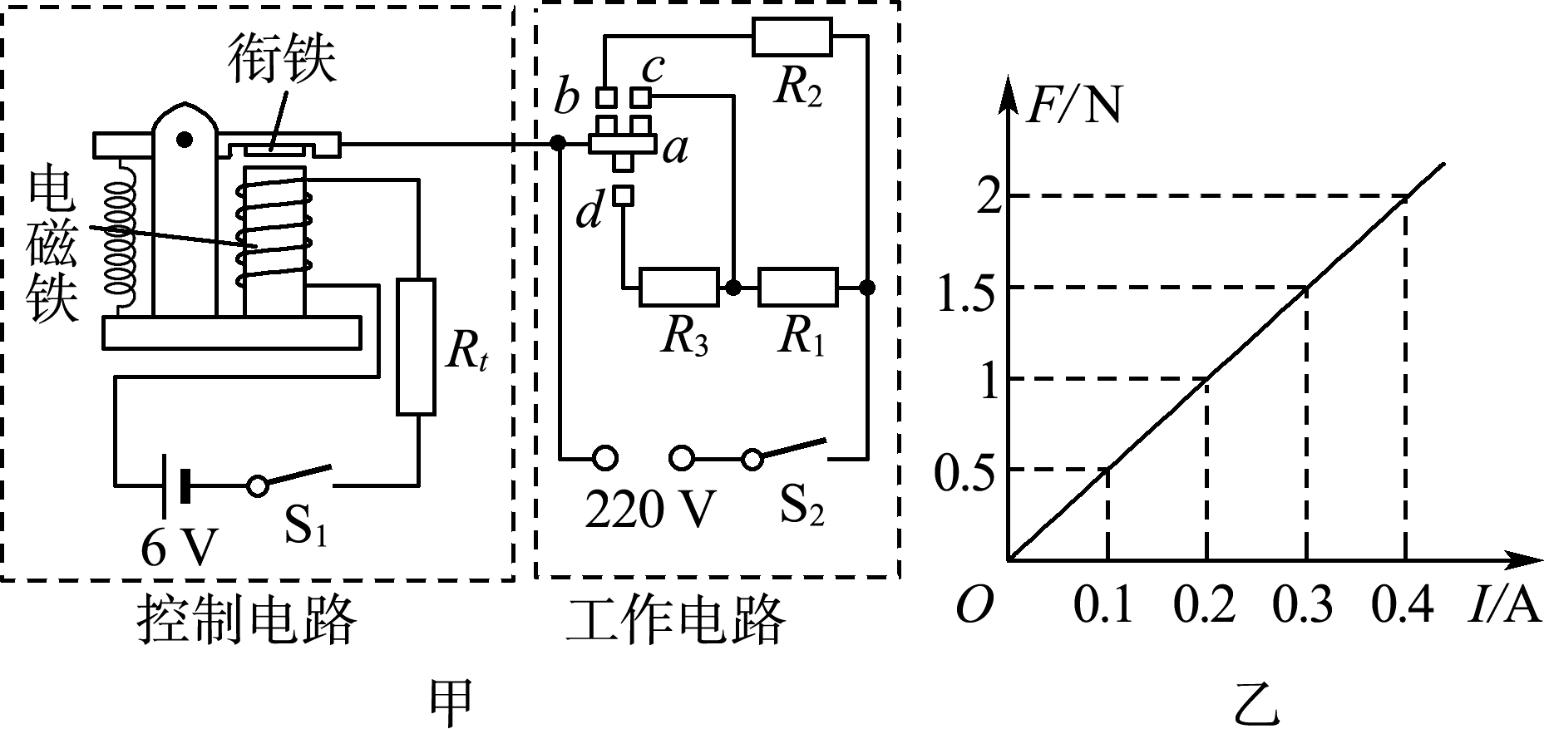
5. (2019·烟台)某家用电热水器，其工作模式和相关参数如下表。如图为电热水器的原理图，包括工作电路和控制电路两部分，通过电磁继电器自动控制电热水器实现加热状态和保温状态的档位变换。R₀、R₁为电热丝，R₂为滑动变阻器，R为热敏电阻（置于电热水器内），其阻值随温度的升高而减小。红灯、绿灯是电热水器工作时的指示灯，忽略指示灯对电路的影响。
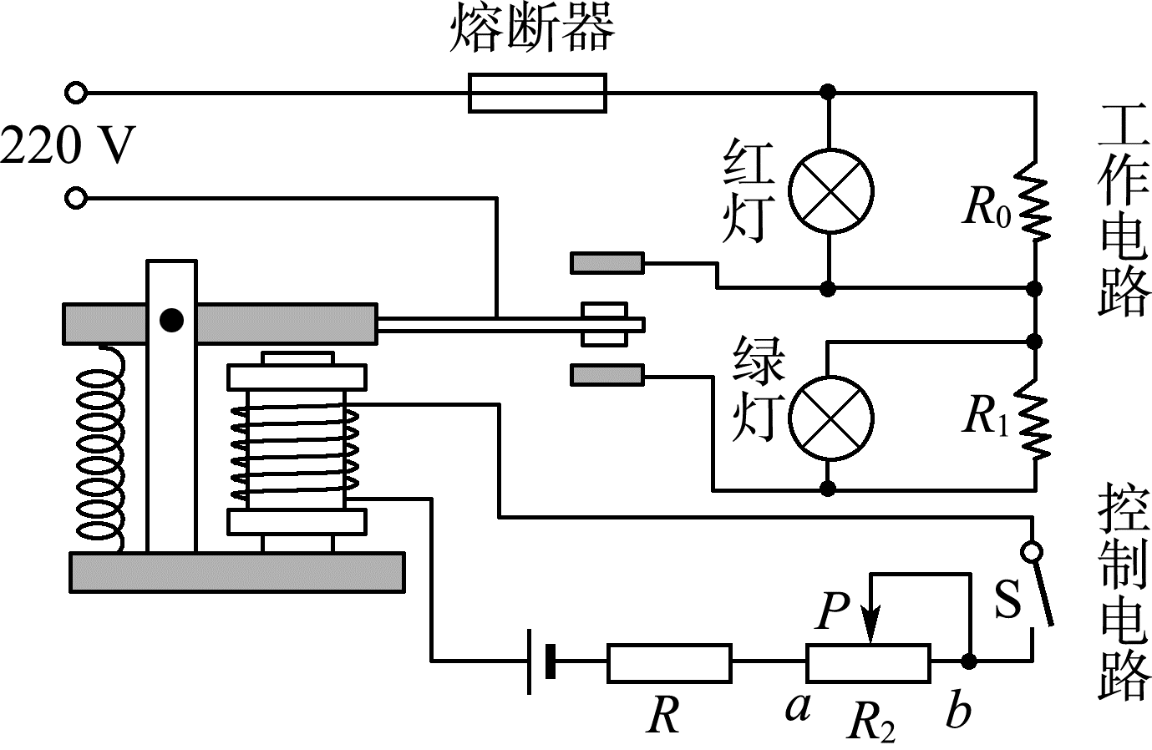
型号 | LWI.Z20-19
电源 | AD220V 50Hz
加热功率 | 800W
保温功率 | 40W
水容量 | 1.0L
（1）分析说明当绿灯亮时，电热水器处于保温状态还是加热状态？
（2）工作时，若要提高电热水器的保温温度，如何调节保护电阻R₂的滑片？
（3）R₁工作时的电阻是多大？
（4）电热水器处于加热状态时，工作4.2min，可使1L水的温度升高40℃。则该电热水器的效率是多少？[c_{水}=4.2×10³J/（kg•℃）,计算结果保留一位小数]
6．(2019·泰安)某电热水器具有加热和保温功能，其工作原理如图甲所示。其中控制电路中的电磁铁线圈电阻不计，R为热敏电阻，热敏电阻中允许通过的最大电流I₀=15mA，其电阻R随温度变化的规律图像如图乙所示，电源电压U₁恒为6V。当电磁铁线圈中的电流I＞8mA时，电磁铁的衔铁被吸下，继电器下方触点a、b接触，加热电路接通；当电磁铁线圈中的电流I≤8mA时，继电器上方触点和触点c接触，保温电路接通。热敏电阻R和工作电路中的三只电阻丝R₁、R₂、R₃均置于储水箱中，U₂＝220V，加热时的功率P_{加热}＝2200W，保温时的功率P_{保温}＝110W，加热效率η＝90%，R₂＝2R₁，水箱内最低温度为0℃，水的比热容c_{水}=4.2×10³J/（kg·℃）。
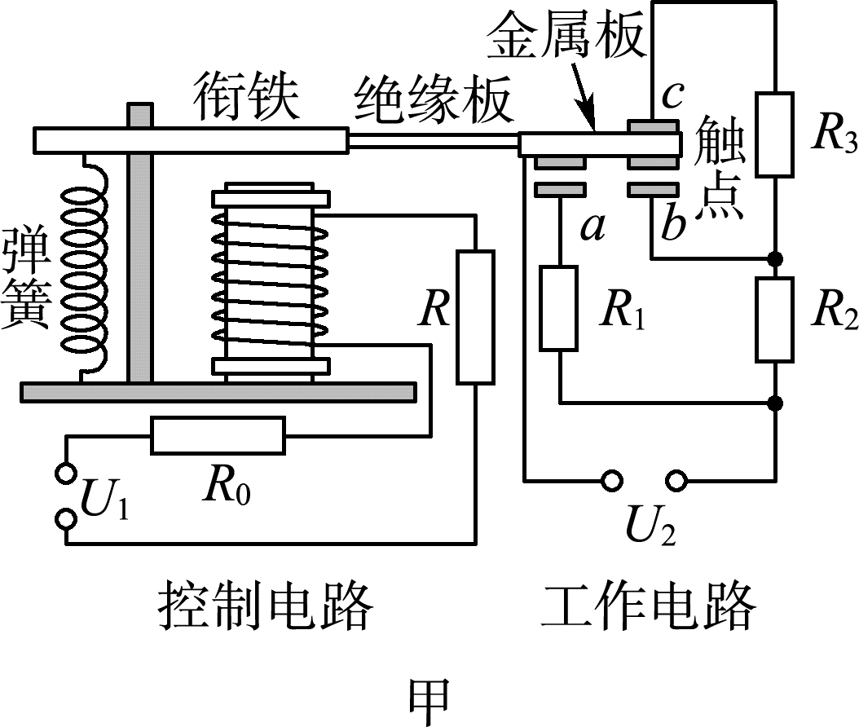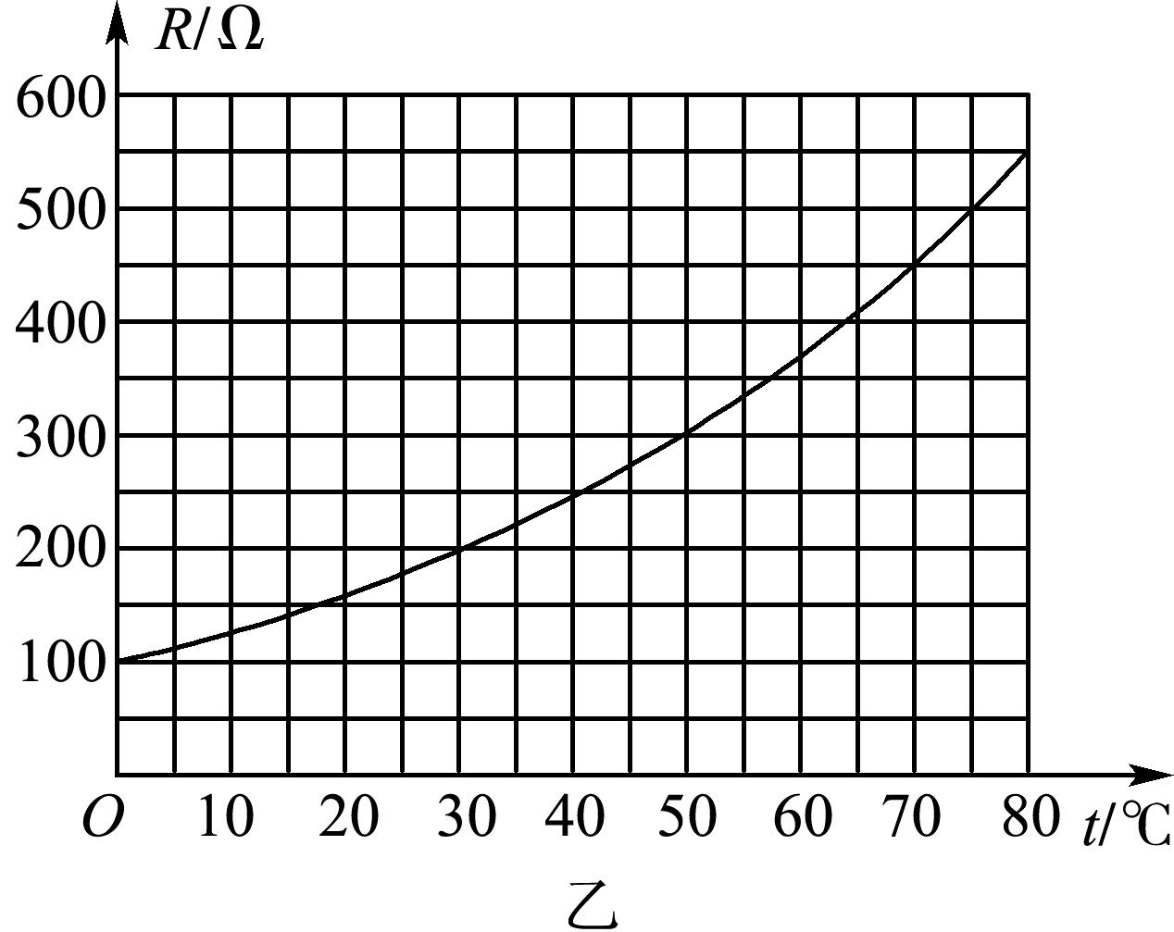
（1）为使控制电路正常工作，保护电阻R₀的阻值至少为多大？若R₀为该值，试求热水器刚开始保温时水的温度。
（2）电阻丝R₁、R₂、R₃的阻值分别为多少欧姆？
（3）该热水器在加热状态下，将44 kg、20℃的水加热到50℃需要多少时间？
7．(2019·重庆A)图甲的储水容器底有质量0.5kg，底面积100cm²的长方体浮桶，桶上端通过轻质弹簧与紧贴力敏电阻的轻质绝缘片A相连，距容器底0.4m处的侧壁有排水双控阀门。控制电路如图乙所示，其电源电压U＝12V，R₀＝10Ω，当电流表示数为0.6A，且桶底升至阀门所处高度时，阀门才感应排水。力敏电阻R与它所受压力F的对应关系如下表所示（弹簧均在弹性限度内）。求：
压力F/N | 2 | 4 | …… | 12 | 15
电阻R/Ω | 110 | 70 | …… | 16 | 10
（1）浮桶的重力是多少N？
（2）未加水时，力敏电阻所受压力为2N，电流表的示数是多少安？
（3）当容器内的水深达到多少米时，双控阀门才打开排水？
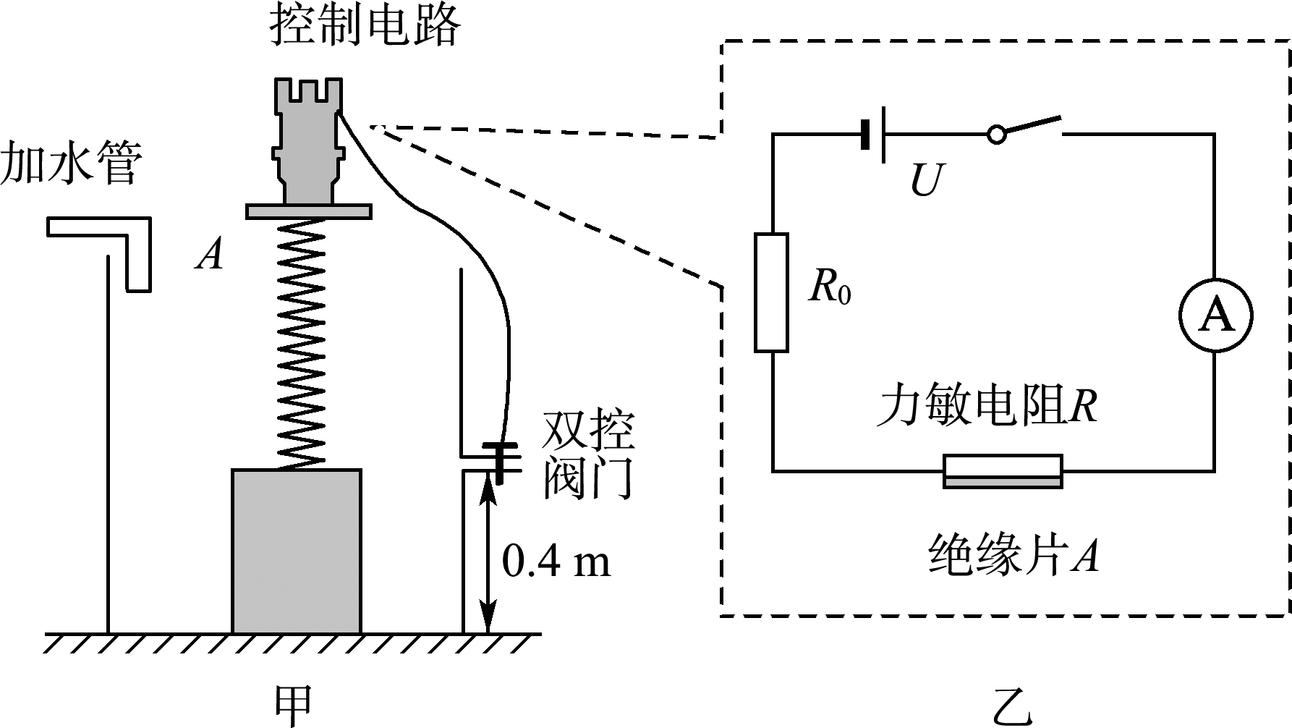
8．(2019·台州)电冰箱是通过温度控制器控制压缩机的开或停来控制温度的。某冰箱的温控制冷和照明电路，如图甲。冰箱内温度控制器工作原理如图乙，硬杆OAB可绕固定点O转动，感温包内充有感温剂气体，膜盒会因感温包内气体压强的变化而改变对A点推力大小。
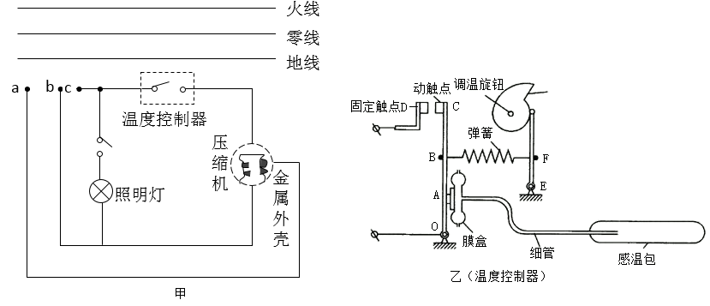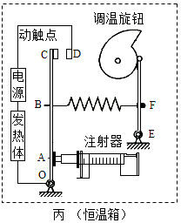
（1）请将答题纸图甲中的a、b、c三个接线头连入家庭电路。
（2）温度控制器接通电路的工作过程是：当感温剂气体温度上升时，____________，动触点和固定触点接通，压缩机开始工作。
（3）某同学模拟冰箱温控制冷电路，制作了一个恒温箱，如图丙。恒温箱中温度控制器的轻质硬杆OA长为5厘米，OB长为12厘米，注射器的最大刻度为30毫升，刻度部分长为10厘米。
m/g | 80 | 160 | 240
l/cm | 12.8 | 13.6 | 14.4

查阅资料得知，在弹性限度内，弹簧的 长度L与所挂钩码质量m的关系遵循函数y=km+b(k和b为常数)。为了确定该弹簧k和b的值，在弹簧上挂钩码测得三组数据如上表。当设定的温度为40℃时，弹簧长14厘米，触点C和D恰好接通。请计算此时注射器内气体的压强。（已知当时大气压为1×10⁵帕）
（4）丙图中，温度控制器硬杆上的连结点O、B、E、F均固定，调温旋钮转轴及触点D也固定，调温旋钮已调到最低温度，在不更换元件的情况下，如何将恒温箱设定温度调节得更低？
9．(2019·宁夏)无人驾驶飞机简称“无人机”。中国近年来在无人机制造方面进展神速。无人机的飞行控制系统简称“飞控”。无人机悬停还是飞行、向哪个方向飞行、上升还是下降等飞行指令都由“飞控"下达。“飞控”主要由感知飞行姿态的陀蜾仪（控制飞行姿态）GPS定位模块（与地面传递信息）、超声波传感器（探测障碍物）、气压传感器（获取气压获知高度）等各种功能的传感器及控制电路组成。如图12是我国制造的“冀龙”多用途无人机，该机表而采用的复合材料受力不易形变，飞机外形采用流线型设计，可携带各种侦察、测距、电子对抗设备及小型空对地打击武器，广泛应用于如灾情监视、军亊活动等领域。
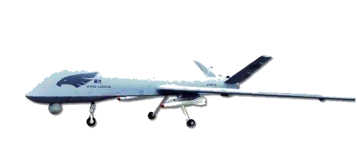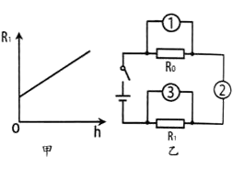
（1）（2分）请从短文描述中找出蕴含的物理知识。（至少二条，知识点不能重复）
举例：超声波传感器可探测无人机在飞行时遇到的障碍物，这是利用声波能够传递信息。
①________________________________________________________________；
②________________________________________________________________。
（2）（3分）经査阅资料获知，“翼龙”无人机机身质量1.1t，最大载荷质量200kg。当该机以最大载荷质量停在水平跑道上时，无人机轮胎与地面接触的总面积为0.05m²。求此时无人机对水平跑道的压强。（g=10N/kg）
（3）飞机利用超声波传感器来判断离地髙度。若某测距传感器的阻值R₁与离地高度h的关系如图甲所示，图乙是检测电路（电源电压不变），要使髙度表（实质是电流表或电压表）示数能随飞行高度的增大而增大，则此高度表应该选用________（选填“电流表或电压表”），应安装在________（选填“1或2或3”）位置，判断依据是：____________________。
10．（2019·天门）江汉平原，雨量充沛。甲地有一小型水电站，每分钟有60m³的水从高处流下冲击水轮机的叶轮，带动发电机发电，供乙地使用，水轮机与上游水位的落差为20m。甲、乙两地相距20km，两地间沿直线架设了两条输电线，已知每条输电线每千米的电阻为0.2Ω．为预防灾情发生，工作人员用简易无人机（只能水平或竖直飞行）进行实时监测。该机有A、B两个电动机，它们消耗的电能都由锂电池提供。其中A电动机带动顶部的螺旋桨工作，提供升力；B电动机带动尾部的螺旋桨工作，提供水平推力。无人机飞行时的阻力f与飞行速度v的关系为f＝0.2v²．该机的部分参数见表格。
质量（kg） | 1.25
锂电池的电压（V） | 29.4
锂电池的容量（mA•h） | 1.0×10⁴
最大飞行速度（m/s） | 5
A电动机消耗的最大功率（W） | 80
B电动机消耗的最大功率（W） | 40
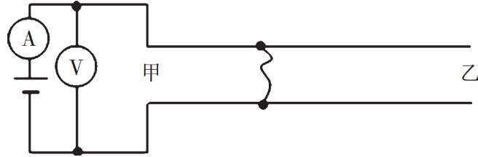

（1）若水的机械能有70%转化为电能，求水电站的发电功率。
（2）现输电线在某处发生短路，为确定短路位置，检修员在甲地利用如图所示的电路进行测量。当电压表的示数为1.5V时，电流表的示数为0.5A．短路位置离甲地的距离是多少米？
（3）当无人机保持一定高度以最大速度沿直线飞行时，B电动机消耗的功率最大。求此时B电动机的效率。（不计电动机到螺旋桨传动过程中的能量损耗）
11.（2019·衡阳）如图甲所示的装置，电源电压U＝10V保持不变，R₂＝8Ω.导电性能良好的金属弹簧和金属指针P的电阻和重力均不计，金属块A的重力G₁＝10N。R₁是一根水平放置的粗细均匀、总长L＝1m的金属棒，其电阻随长度均匀变化，总电阻为8Ω，两端都被固定在绝缘支架上，它对指针P无压力，且接触良好。绝缘板B重G₂＝20N，当它从金属块A和地面间被抽出时，它的上下表面分别与A和地面之间产生的摩擦力为f₁和f₂，且均为接触面间压力的0.2倍，当P置于金属棒左端a点时，弹簧恰好处于原长。
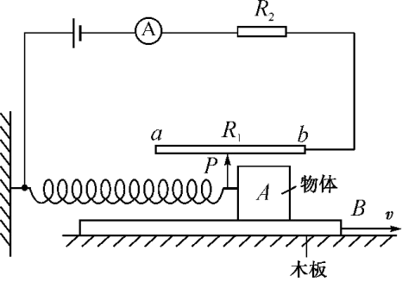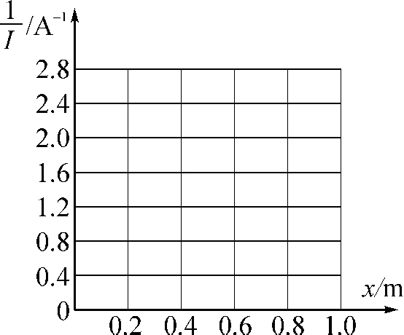
甲 乙
(1)当P置于金属的左端a点时，电流表的示数I₁为多少?
(2)用水平拉力F将B从A与地面之间匀速抽出，当金属块保持静止时，求弹簧拉力F和水平拉力F的大小。
(3)用水平向右的拉力拉动金属块A，使指针P逐新从最左端a点向右移动，直至运动到b点，试求出电流表的示数和指针P移动的距离x之间的关系式，并完成－x的图象。
12．(2019·云南)压力传感器是电子秤中的测力装置，可视为阻值随压力而变化的压敏电阻。小刚从某废旧电子秤上拆下一个压力传感器，探究其阻值与所受压力大小（不超过250N）的关系，如图是小刚设计的实验电路图。电源电压恒定，R₀为定值电阻，R₁为压力传感器。
（1）连接电路时开关应 ，电路中R₀的作用是 。
（2）闭合开关，发现电流表无示数，电压表示数接近电源电压，电路出现的故障是 ；排除故障后，逐渐增大R₁受到的压力，闭合开关，读出电流表和电压表的示数，计算出对应的R₁的阻值，记录如表，第5次测深时，电压表示数为4V．电流表示数为0.2A．此时R₁的阻值为 欧。请根据表中的数据在图2中画出R₁随F变化的关系图象。
次数 | 1 | 2 | 3 | 4 | 5 | 6
F/N | 0 | 50 | 100 | 150 | 200 | 250
R₁/Ω | 60 | 50 | 40 | 30 |  | 10
（3）通过实验探究可归纳出，R₁的阻值随压力F大小变化的关系式为 ，当R的阻值为32时，R₁上受到的压力是 N，若此压力为压力传感器在电子称正常工作时受到的压力，则电子秤应显示 kg。
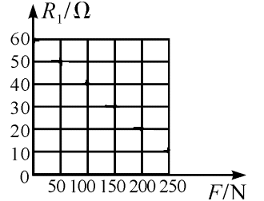
S
R₁
R₀
A
甲 乙
13．(2019·菏泽)如图所示，一个质量600kg、体积0.2m³的箱子沉入5m深的水底，水面距离地面2m，若利用滑轮组和电动机组成的打捞机械，以0.5m/s的速度将箱子从水底匀速提到地面，每个滑轮重100N（不计绳重、摩擦和水的阻力，ρ_{水}=1.0×10³kg/m³，g=10N/kg）。求：
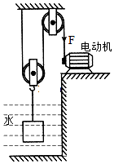
（1）箱子在水底时，箱子下表面受到的水的压强；
（2）箱子全部浸没在水中时，箱子受到的浮力；
（3）物体完全露出水面后，继续上升到地面的过程中，滑轮组的机械效率；
（4）整个打捞过程中请你分析哪个阶段电动机的输出功率最大，并计算出这个最大值。
14．（2019·福建）“国之润，自疏浚始”。新一代国之重器“天鲲号”绞吸挖泥船在河道清淤、湖泊疏浚、吹填造陆等方面发挥着重大作用。
（1）“天鲲号”以功率P₁＝6600kW进行绞吸，同时以功率P₂＝13400kW向远处输送岩石泥沙，工作时间t＝10min，共做功多少焦？
（2）“天鲲号”绞刀的工作原理与家用破壁机相似。某破壁机的额定电压U＝220V，额定电流I＝10A．“天鲲号”绞刀以功率P₁＝6600kW工作，相当于多少台这种破壁机正常工作消耗的总功率？
15．(2019·淄博)2019年4月23日，在庆祝中国人民解放军海军成立70周年海上阅兵活动中，055大型驱逐舰接受检阅，向世界展示了我国大型驱逐舰的发展规模和强大实力。驱逐舰长174m，宽23m，吃水深度8m，满载排水量12300t，最大航速32节（1节＝0.5m/s，海水密度为1.03×10³kg/m³，g取10N/kg）。求：
（1）驱逐舰行驶到某海域时，舰底受到的海水压强为7.21×10⁴Pa，此时舰底所处的深度；
（2）驱逐舰满载时受到的浮力；
（3）驱逐舰满载时，以最大航速匀速直线航行，若所受海水阻力是其总重的0.1倍，它的动力功率。
16．(2019·潍坊)中国研制的“鲲龙”AG600是目前世界上最大的水陆两栖飞机，可用于森林灭火、水上救援等，其有关参数如表所示。在某次测试中，飞机在水面以12m/s的速度沿直线匀速行驶，水平动力的功率为2.4×10⁶W。水的密度ρ_{水}=1.0×10³kg/m³，g取10N/kg。求：
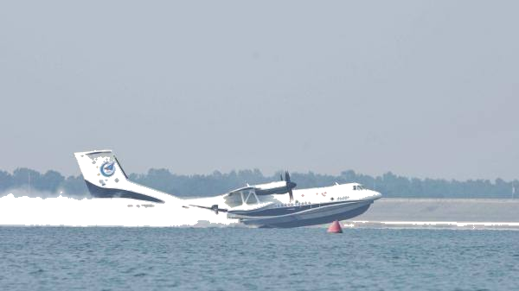
鲲龙”AG600有关参数
最大起飞质量 | 53.5t
最大巡航速度 | 500km/h
最大航行时间 | 12h
最大航行路程 | 4500km
（1）飞机以最大巡航速度飞行4000km所用的时间；
（2）飞机在水面匀速行驶时，水平动力的大小；
（3）飞机关闭动力系统静止在水面上，达最大起飞质量时排开水的体积。
17．(2019·巴彦淖尔)圆柱形容器置于水平地面（容器重忽略不计），容器的底面积为0.2m²，内盛30cm深的水。现将一个底面积400cm²、体积4000cm³均匀实心圆柱体放入其中。如图甲所示，物体漂浮在水面，其浸入水中的深度为5cm；当再给物体施加一个竖直向下大小不变的力F以后，物体最终恰好浸没于水中静止，如图乙所示。ρ_{水}＝1.0×10³kg/m³，g取10N/kg）则：
（1）物体受到的重力是多少？
（2）物体浸没水中静止时容器对地面的压强是多少？
（3）从物体漂浮水面到浸没水中静止的过程中压力F做了多少功？
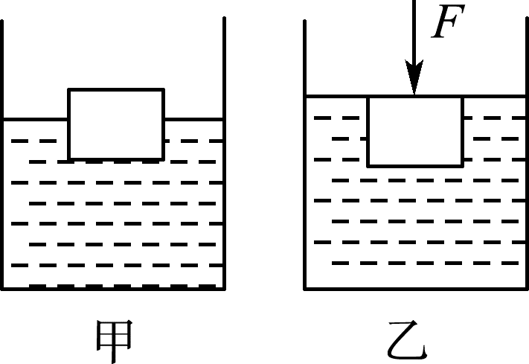
18．(2019·云南)某水底打捞作业中，需将一长方体石柱从水底匀速打捞出水，如图是吊车钢丝绳拉力F随石柱下表面距水底深度h变化的图象，（水的阻力忽略不计，ρ_{水}＝1.0×10³kg/m³）求：
（1）石柱浸没在水中受到的浮力；
（2）石柱未露出水面前，在水中上升2m铜丝绳拉力所做的功；
（3）在水底时石柱上表面受到的水的压强。
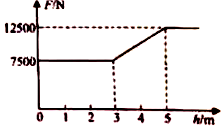
19．(2019·黄石)圆柱形容器内有未知液体，一个边长为10cm的实心正方体金属块，用绳子系住，静止在容器底部，此时容器底部液体压强为6400Pa，液面距底部高度h为40cm，如图所示，用力竖直向上以2cm/s的速度匀速提起金属块?(g取10N/kg,不计液体阻力)
试求：(1)未知液体的密度？
(2)金属块未露出液面前，金属块所受浮力？
(3)若金属块重66N，要匀速提升5s的过程中拉力所做的功？
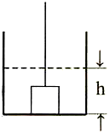
20．（2019·娄底）蛟龙AG600水陆两栖飞机是我国自主研制的“三大飞机”之一，被誉为国之重器，AG600主要用于大型灭火和水上救援，可以从地面起飞和降落，也可以从水面起飞和降落，AG600空载时质量为41.5t，最多可储水12t。（取g=10N/kg，ρ_{水}=1.0×10³kg/m³）求：
（1）AG600空载时的重力是多少？
（2）某次试飞后，AG600储满水后在某湖面上，求其排开湖水的体积。
（3）在一次水面滑行测试中，AG600储一定质量的水，在水面上以10m/s的速度匀速滑行了1min，滑行过程中飞机所受阻力为总重的0.5倍，发动机牵引力的实际功率为2500kW，求飞机在这次滑行测试中所储水的质量是多少？
21．(2019·湖州)目前全国少数城市已投入使用超级电容公交车。超级电容器是一种新型电能存储设备，像蓄电池一样也有正、负两极，可通过安装在各公交站点的充电桩快速充满电，让车能够继续正常行驶。在制动过程中，电车又能通过发电机回收部分能量为超级电容充电，安全高效环保。
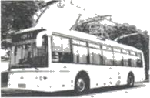
假设某型号的超级电容公交车载满乘客时总质量为15吨，某次运行时从充电桩充满电后电车储存的能量约为2×10⁷焦，能以10米/秒的速度保持匀速直线行驶6千米，能量利用的效率为90%。
（1）电车发电机的工作原理是________。
（2）若公交车载满乘客时车胎与地面的总接触面积为0.4米²，求公交车对地面的压强。
（3）若公交车在该次运行中受到的阻力恒定，则牵引力大小是多少?
（4）若公交车在该次运行中电容器输出电压为300伏，不计电容器输出电能时的能量损耗，则工作电路的电流有多大?
22. (2019·咸宁)我国常规动力核潜艇具备先进的通讯设备、武器、导航等系统和隐蔽性强、噪声低、安全可靠等优异性能，如图是某型号常规动力核潜艇，主要技术参数如下表(海水密度近似为1.0×10³kg/m³)。
排水量 | 水上运动2250t，水下运动3000t | 最大潜水深度 | 300m
最大航速 | 水上30km/h，水下36 km/h | 水下最大输出功率 | 3000kW
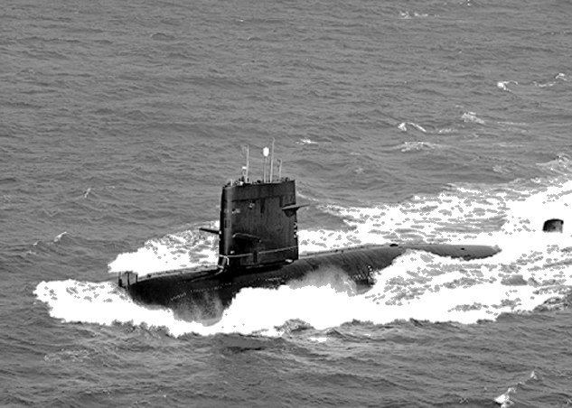
(1)核潜艇在深海中匀速潜行时，如果遭遇海水密度突变造成的“断崖”险情，潜艇会急速掉向数千米深的海底，潜艇突遇“断崖”险情是因为遇到海水的密度突然 (选填“变大”、“变小”或“不变”)造成的，此时应立即将潜艇水舱中的水全部排出，,使潜艇受到的重力 (选填“大于”或“小于”)它的浮力。
(2)该潜艇由水下某位置下潜到最大潜水深度处，潜艇上面积为2m²的舱盖受到海水的压力增大了6×10⁵N，则潜艇原来位置的深度h是多少?
(3)该潜艇在水下以最大输出功率巡航，当达到最大速度匀速运动时,受到海水的平均阻力f是多少?
23.（2019·河南）我国从今年4月15日起,正式实施电动自行车新国标。李强购置了一辆符合新国标的电动车,其整车质量为50kg,最高速度为25km/h。g取10N/kg。试问:
(1)对蓄电池充电时,电能转化为 能;行驶时,电动机提供动力,其工作原理是 。
(2)当蓄电池的电全部耗完后,若充电功率为100W,充满电需要5h,不计能量损失,则充满电后蓄电池储存的电能为多少?
(3)蓄电池充满电后,其储存电能的75%用于车克服阻力做功,当质量为70kg的李强在水平路面上骑着车,以最高速度匀速电动行驶时,所受阻力为总重的，则车最多能行驶多少小时？
(4)新国标对电动车的整车质量、最高速度都进行了限制,这样做主要是为了防止车的 较大,以减小行车危险。
24．(2019·西宁)一个有加热和保温两种状态的微型电热水器，内部简化电路如图18所示，它由控制电路和工作电路两部分组成，其中R₀为热敏电阻，它的阻值随温度的升高而减小，开关S₀和S都闭合时，电热水器开始加热，当电热水器中水的温度达到50℃时，电磁铁才会把衔铁吸下，使B、C两个触点接通，电热水器处于保温状态。已知R₁＝44Ω，R₂＝2156Ω．求：
（1）将电热水器水箱中2.2kg的水从15℃加热到45℃，水吸收的热量【c_{水}＝4.2×10³J/（kg•℃）】
（2）电热水器处于加热状态时工作电路的功率。
（3）将2.2kg的水从15℃加热到45℃，需要通电5min，电热水器的加热效率为多少？
（4）当温度达到50℃后，通电10min，R₂产生的热量。
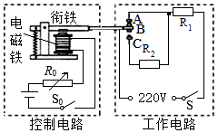
25．(2019·巴彦淖尔)如图所示是某温控装置的简化电路图，工作电路由电压为220V的电源和阻值R＝88Ω的电热丝组成；控制电路由电源、电磁铁（线圈电阻R₀＝20Ω）、开关、滑动变阻器R₂（取值范围0～80Ω）和热敏电阻R₁组成；R₁阻值随温度变化的关系如下表所示，当控制电路电流I≥50mA时，衔铁被吸合切断工作电路；当控制电路电流I≤40mA时，衔铁被释放接通工作电路。
温度/℃ | 90 | 80 | 66 | 60 | 50 | 46 | 40 | 36 | 35 | 34
R₁/Ω | 10 | 20 | 40 | 50 | 70 | 80 | 100 | 120 | 130 | 150
（1）工作电路正常工作时，R在1min内产生的热量是多少？
（2）当温度为60℃，滑动变阻器R₂＝50Ω时，衔铁恰好被吸合，控制电路的电源电压是多少？
（3）若控制电路电源电压不变，此装置可控制的温度最大范围是多少？
（4）要想要该装置所控制的最高温度降低一些，请分析说明如何改变R₂的阻值。
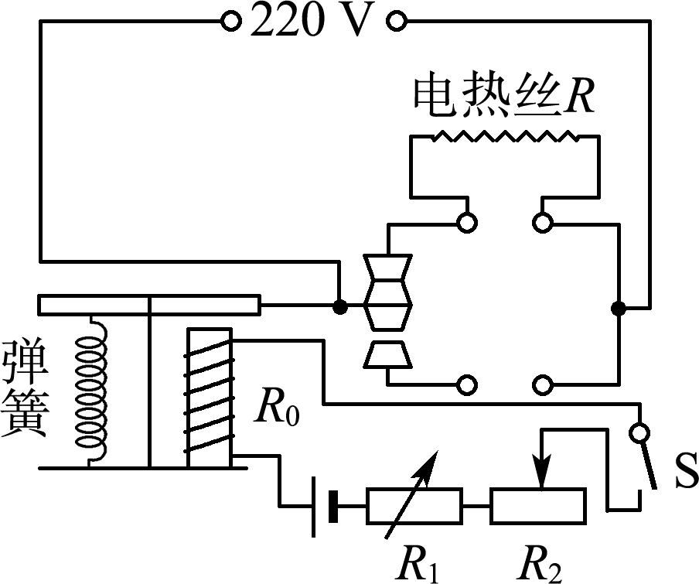
26．(2019·内江)如图甲所示，是某科技小组的同学们设计的恒温箱电路图，它包括工作电路和控制电路两部分，用于获得高于室温、控制在定范围内的“恒温”。工作电路中的加热器正常工作时的电功率为1.0kW；控制电路中的电阻R'为滑动变阻器，R为置于恒温箱内的热敏电阻，它的阻值随温度变化的关系如图乙所示，继电器的电阻R₀为10Ω．当控制电路的电流达到0.04A时，继电器的衔铁被吸合；当控制电路中的电流减小到0.024A时，衔铁被释放，则：
（1）正常工作时，加热器的电阻值是多少？
（2）当滑动变阻器R为390Ω时，恒温箱内可获得的最高温度为150℃，如果需要将恒温箱内的温度控制在最低温度为50℃那么，R′的阻值为多大？
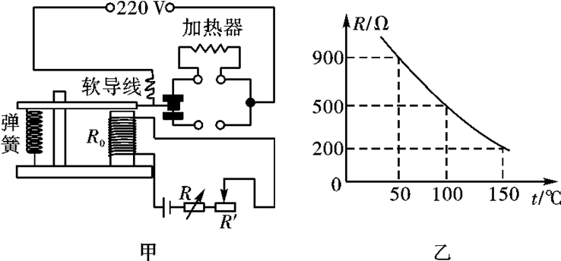
27．(2019·嘉兴)风是永不枯竭的能源。自古以来风能就受到人们的青睐，帆船、风车都是对风能的利用。现在，由于电能的广泛利用，风力发电得到世界各国的高度重视。
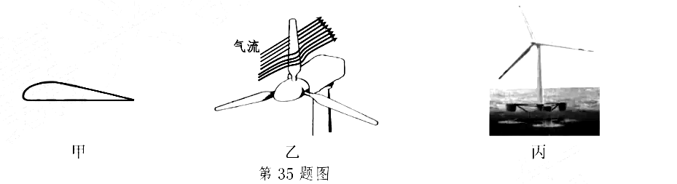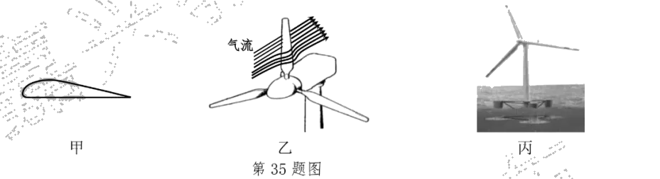
甲 乙 丙
（1）风力发电机是根据 ▲ 原理制成的。为提高捕获风能的效率，叶片设计是风力发电机研制的核心技术之一，叶片截面制成图甲的形状，当风以图乙所示的角度流经叶片时，叶片会按 ▲ 方向转动（选填“顺时针”或“逆时针”）。
（2）由于远海的风能资源更丰富，海上发电必定会向远海发展。远海发电机需安装在漂浮式基础上（如图丙），若它们的总质量达11200吨，则漂浮式基础的总体积至少需要多少米³？（海水密度 取1.0×10³千克/米³）
（3）传统的火力发电不仅会释放各种大气污染物，而且效率不高，每生产1千瓦时的电能需要消耗标准煤约0.4千克。若功率为30000千瓦的风力发电机组工作24小时，相当于替代标准煤多少吨?
28．（2019·北部湾）图20甲是温度自动报警器。控制电路中，电源电压U_{控}=5V，热敏电阻R₂的阻值与温度的关系如图20乙所示；工作电路中，灯泡L标有“9V 0.3A”的字样，R₄为电子嗡鸣器，它的电流达到某一固定值时就会发声报警，其阻值R₄=10Ω。在R₂温度为20℃的情况下，小明依次进行如下操作：闭合开关S₁和S₂，灯泡L恰好正常发光，此时R₀的电功率为P₀；将R₁的滑片调到最左端时，继电器的衔铁刚好被吸下，使动触点与下方静触点接触；调节R₃的滑片，当R₃与R₄的电压之比U₃︰U₄=4︰1时，电子嗡鸣器恰好能发声，此时R₀的电功率为P′₀，P′₀ ︰P₀=4︰9。已知电源电压、灯丝电阻都不变，线圈电阻忽略不计。求：
（1）灯泡L的额定功率；
（2）当衔铁刚好被吸下时，控制电路的电流；
（3）将报警温度设为50℃时，R₁接入电路的阻值；
（4）工作电路的电源电压U_{x}。
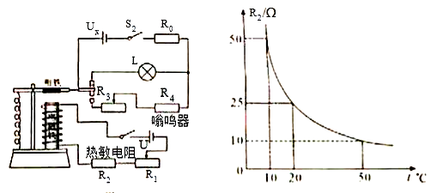
29．(2019·南通)阅读短文，回答问题。
地 铁
南通即将进入地铁时代．乘坐地铁需文明出行、确保安全．地铁站的站台上标有黄色警戒线；乘客应留意车厢内红、绿色的线路指示灯．手持式安检仪用于检测乘客是否携带违禁金属物品，工作人员能根据安检仪发出低沉或尖锐的警报声，判断金属物品的大小；手持式安检仪的电池容量为2×10³mAh，额定电压为9V，额定功率为0.36W，电池容量指放电电流与放电总时间的乘积；当剩余电量减为电池容量的10%时，安检仪不能正常工作．
图甲为另一种安检仪的原理模型，固定的矩形虚线区域内存在方向竖直向上的磁场，宽度为0.6m．边长0.2m的正方形金属线圈abcd放在水平传送带上，可随传送带一起以速度v匀速运动．线圈进、出磁场过程中会产生电流，从而线圈会受到大小随线圈速度增大而增大、方向水平的磁场力作用，因此线圈与传送带间也存在摩擦力；运动过程中线圈整体处于磁场中时，线圈中无电流产生．在线圈与传送带间无相对滑动时，传送带克服线圈摩擦力做功的功率P与对应的速度v的数据如下表。
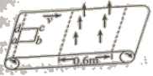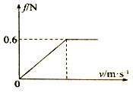
甲 乙
v/m•s⁻¹ | 0.2 | 0.3 | 0.5 | 0.6 | 0.8
P/W | 0.016 | 0.036 |  | 0.144 | 0.256
（1）候车时乘客越过黄色警戒线会有危险，那是因为流体的流速越大，压强越 ；有乘客手捧鲜花进入车厢，所有乘客都闻到了花香，这是因为分子在 ．
（2）下列说法中，正确的是 ．
A．手持式安检仪也能检测出酒精等易燃违禁物品
B．通过手持式安检仪报警声的音调可判断金属物大小
C．站立的乘客拉住扶手是为了避免受惯性作用造成伤害
D．佩戴紫色眼镜的乘客也能准确辨别出线路指示灯的颜色
（3）手持式安检仪正常工作时的电流为 mA；电池充满电后，安检仪能正常工作的最长时间为 h．
（4）分析表中数据，当传送带速度为0.5m/s时，传送带克服线圈摩擦力做功的功率P= W；线圈进入磁场时受到的摩擦力f与传送带匀速运动的速度v的变化关系如图乙所示，则当v> m/s时线圈将在传送带上滑动．
（5）设传送带的速度保持0.2m/s不变。已知线圈的bc边进入磁场时，bc边受到的磁场力方向水平向左，当bc边出磁场时，由于ad边受到磁场力作用，线圈会受到方向水平向 （选填“左”或“右”）的摩擦力的作用；将多个与图甲中相同的线圈每隔相同时间△t从传送带的左端逐一释放，释放后线圈即与传送带保持0.2m/s的速度一起运动．则△t = s时，一段时间后，传送带就会不间断的受到一个线圈的摩擦力作用。
30．(2019·扬州)如图所示是一种自动测定油面高度的装置。电源电压U为6V，R₁是最大电阻为30Ω的滑动变阻器，它的金属滑片P连在杠杆一端，R₂是定值电阻，油量表是用量程为0~0.6A的电流表改装而成。（ABCD四点表示四个接线柱，电磁继电器线圈电阻忽略不计）
（1）当油面上升时，电流表示数变大，则导线M应与＿＿＿接线柱相连；当油量下降到预设位置时，警示灯亮，滑片P刚好在B处，则导线N应与＿＿＿接线柱相连。
（2）当油箱加满油时，滑片P刚好在A处，电流表的示数达到最大值，求电阻R₂的阻值。
（3）在滑片滑动的过程中，求滑动变阻器R₁的最大功率。
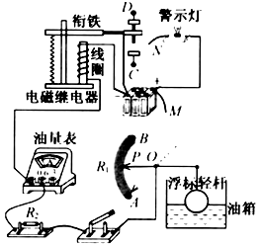
31．(2019·大连)有轨电车是大连城市发展历史的一个标志，它利用电动机提供动力，是一种清洁环保的交通工具，如图所示，有轨电车电动机的耗电功率为6×10⁴W。电能转化为机械能的效率为75%，一辆有轨电车以18km/h的速度在平直轨道上匀速行驶了100s，试求：
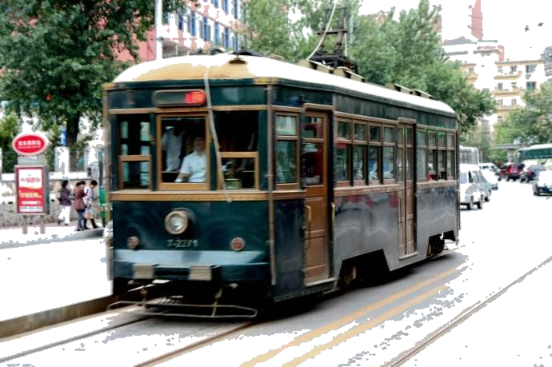
（1）有轨电车在平直轨道上匀速行驶的路程是多少？
（2）这段路程中电动机消耗的电能是多少？
（3）有轨电车在平直轨道上匀速行驶时受到的阻力是多少？
32．(2019·枣庄)节能减排，绿色环保，新能源汽车成为未来汽车发展的方向。某种型号纯电动汽车的部分参数如表：
空车质量 | 1380kg | 最大功率 | 100kW
轮胎与地面总接触面积 | 0.032m² | 最高时速 | 120km/h
电池容量 | 42 kW•h | 最大续行里程 | 260km
假如汽车上只有司机一人，质量为60kg，汽车以60km/h的速度匀速行驶36km，耗电9kW•h，汽车所受的阻力为汽车总重的0.05倍。g＝10N/kg，试问：
（1）电动机的工作原理是 （选填“电流的磁效应”、“磁场对电流的作用”）电动汽车前进和倒退是通过改变 来改变电动机的转动方向的。
（2）电动汽车对水平地面的压强是多少？
（3）电动汽车牵引力所做的功是多大？
（4）电动汽车电能转化为机械能的效率是多大？
33．(2019·嘉兴)自动上水电热水壶因其方便取水越来越受到人们的喜欢。取水时，只要闭合取水开关，水泵在电动机的带动下，就能将水抽到壶内，如图甲。
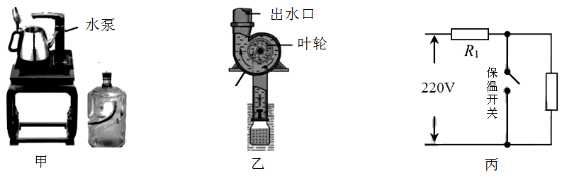
R₂
（1）电热水壶的水泵原理与图乙相似。图乙中，当泵壳里的水被高速旋转的叶轮甩出时，转轴附近就形成了一个低压区，水在 ▲ 的作用下，通过进水管进入泵壳。当水离开出水口后，由于 ▲ ，会继续向上运动。
（2）自动取水时，将l升水抽高0.5米灌入电热水壶中需要5秒，则电动机抽水时的功率至少为多少瓦？
（3）某电热水壶的额定电压为220伏，加热功率为1100瓦，保温功率为55瓦，工作电路如图丙。制作电热水壶时，所选用电热丝R₁、R₂的阻值分别为多少欧姆?
34．(2019·临沂)根据《电动自行车安全技术规范》，交管部门规定自2019年5月1日起未申领临时标识的“非标”电动自行车不得上路行驶。如图是小明家新购买的电动自行车，整车质量为40kg。小明爸爸以18km/h的速度匀速骑行9km的过程中，电动机两端的电压恒为48V，通过的电流是6.25A，车轮与地面的总接触面积为200cm²．小明爸爸的质量是60kg，g取10N/kg。求本次骑行过程中：
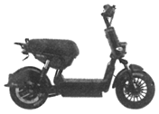
（1）骑行所用时间。
（2）车对地面的压强。
（3）电动机的功率。
35．（2019·益阳）为解决某偏远山区的用电困难，利用当地水力资源丰富的特点，扶贫工作队筹措资金为当地建设了一座小型水力发电站，让水坝的水下泄时冲动水轮发电机发电，供当地居民生活所需。若水从10m高处下泄，每小时下泄量为7.2×10⁶kg，取g=10N/kg。
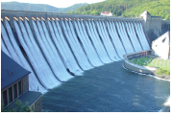
（1）每小时水的重力做的功W为多少？
（2）若水的重力做的功有80%转化为电能，发电机的发电功率P是多少？
36. (2019·衢州)空调扇具有“送风、加湿和降温”等功能，其内部主要结构为风扇、水箱和空气过滤网等。使用时，通常向水箱中加水，使吹出的风比无水时凉爽。下表是某品牌空调扇部分参数。
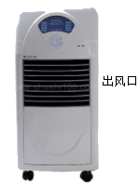
项目 | 参数 | 项目 | 参数
额定电压 | 220伏 | 额定功率 | 50瓦
空机质量 | 7.5千克 | 单个轮子接触地面面积 | 2厘米²
水箱容量 | 0.5升 | 轮子数量 | 4个
蒸发量 | 1升/时 | 电源线长度 | 1.2米

（1）向水箱的水里再加入一些碎冰，可降低水温，使吹出的风比只有水时更凉爽。加冰可降低水温的原因有____。
（2）人在运动大量出汗后，对着空调扇吹，很容易感冒。此时，在脑干调节下，皮肤血管收缩，血流量减少，皮肤温度下降，散热量____，从而维持人体体温恒定。
（3）小科阅读参数表发现，该空调扇比较省电。计算该空调扇正常工作10小时消耗的电能。
（4）计算水箱加满水时该空调扇对水平地面的压强。
（5）该空调扇底座安装了万向轮，方便移动。但在其他设计上仍存在缺陷，为更方便用户使用，请结合表中参数提出条改进建议：____。
37. (2019·哈尔滨)随着智能化的普及，机器人在人类的生活中扮演着重要的角色。在图书管理领域机器人可以辅助或替代管理员整理图书，表中所列数据是某新型图书智能管理机器人工作的部分技术参数。
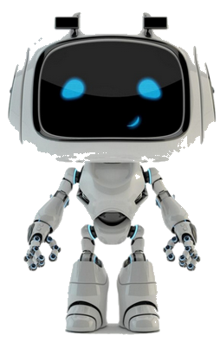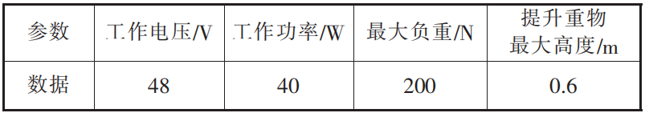
现在智能机器人以最大负重将图书匀速竖直提升至最大高度，用时5s.则此次提升过程中：
（1）机器人提升图书速度是多少?
（2）机器人对书做功是多少?
（3）机器人的电动机工作电流是多少（结果保留两位小数）？电动机做功是多少？

